DAX25-01【書籍】絵でわかる人工知能【2017年三宅陽一郎】

# 掲載キーワードの系統図

## Subtopic

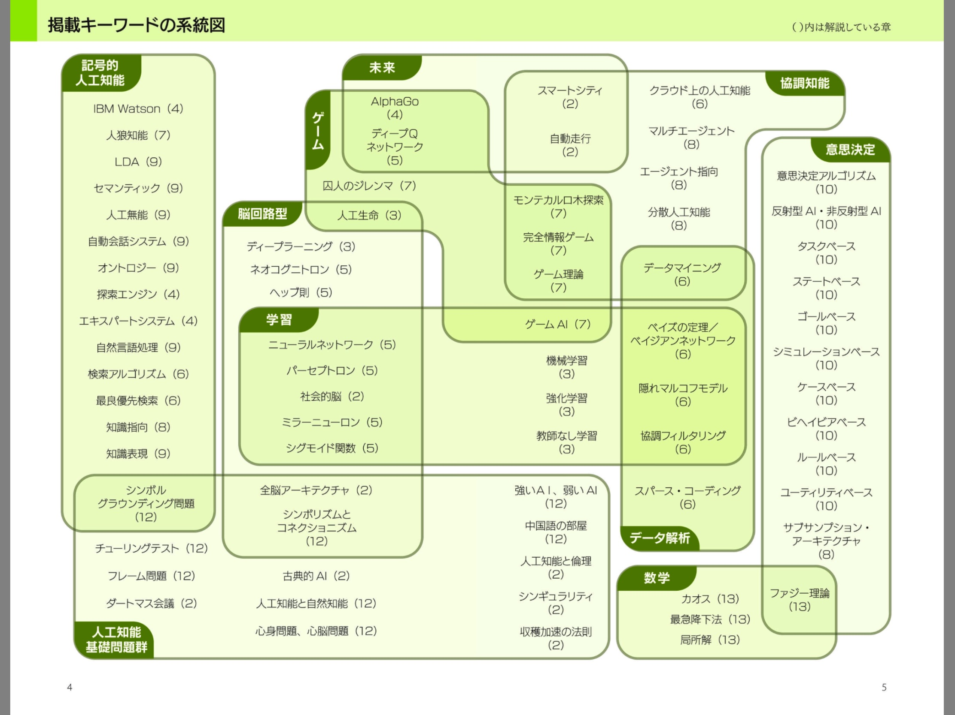

## 系統図テキスト

* + 1. 記号的人工知能
       - IBM Watson
       - 人狼知能
       - LOA
       - セマンティック
       - 人工無能
       - 自動会話システム
       - オントロジー
       - 探索エンジン
       - エキスパートシステム
       - 自然言語処理
       - 検索アルゴリズム
       - 最良優先検索
       - 知識指向
       - 知識表現
       - シンポルグラウンディング問題
    2. 脳回路型
       - ディープラーニング
       - ネオコグニトロン
       - ヘップ則
       - ニューラルネットワーク
       - パーセブトロン
       - 社会的脳
       - ミラーニューロン
       - シグモイド関数
       - 全脳アーキテクチャ
       - シンポリズムとコネクショニズム
    3. 学習
       - ニューラルネットワーク
       - パーセブトロン
       - 社会的脳
       - ミラーニューロン
       - シグモイド関数
       - ゲームAI
       - 機械学習
       - 強化学習
       - 教師なし学習
       - ベイズの定理／
       - ベイジアンネットワーク
       - 隠れマルコフモデル
       - 協調フィルタリング
    4. ゲーム
       - AlphaGo
       - ディープQネットワーク
       - 囚人のジレンマ
       - 人工生命
       - モンテカルロ木探索
       - 完全情報ゲーム
       - ゲーム理論
    5. 人工知能基礎問題群
       - シンポルグラウンディング問題
       - チューリングテスト
       - フレーム問題
       - ダートマス会議
       - 全脳アーキテクチャ
       - シンポリズムとコネクショニズム
       - 古典的Al
       - 人工知能と自然知能
       - 心身問題、心脳問題
       - 強いAl、弱いAl
       - 中国語の部屋
       - 人工知能と倫理
       - シンギュラリティ
       - 収穫加速の法則
    6. 協調知能
       - スマートシティ
       - 自動走行
       - モンテカルロ木探索
       - 完全情報ゲーム
       - ゲーム理論
       - クラウド上の人工知能
       - マルチエージェント
       - エージェント指向
       - 分散人工知能
       - データマイニング
    7. データ解析
       - データマイニング
       - ベイズの定理／
       - ベイジアンネットワーク
       - 隠れマルコフモデル
       - 協調フィルタリング
       - スパース・コーディング
    8. 数学
       - カオス
       - 最急降下法
       - 局所解
       - ファジー理論
    9. 意思決定
       - 意思決定アルゴリズム
       - 反射型Al・非反射型Al
       - タスクベース
       - ステートベース
       - ゴールベース
       - シミュレーションペース
       - ケースベース
       - ピヘイピアペース
       - ルールベース
       - ユーティリティベース
       - サブサンプション・アーキテクチャ
       - ファジー理論
    10. 未来
        - AlphaGo
        - ディープQネットワーク
        - スマートシティ
        - 自動走行

# 第1章人工知能ってなんだろう？

# 第2章社会と歴史の中の人工知能

## シンギュラリティ

## 収穫加速の法則

## ダートマス会議

## 全脳アーキテクチャ

## 自動走行

## スマートシティ

## 社会的脳（ソーシャルブレイン）

## 人工知能と倫理

## 古典的Al

# 第3章学習・進化する人工知能

## ディープラーニング

## 機械学習

## 教師なし学習の重要性

## 強化学習

## 遺伝的アルゴリズム

## 人工生命

# 第4章人間を超える人工知能

## IBM Watson(ワトソン）

## AlphaGo

## エキスパートシステム

## 探索エンジン

# 第5章人間の脳を真似る人工知能

## ディープQネットワーク

## ネオコグニトロン

## ミラーニューロン

## ニコーラルネットワーク

## パーセブトロン

## ヘッフ則

## シグモイド関数

# 第6章ビッグデータと予測する人工知能

## データマイニング

## 協調フィルタリング

## 検索アルゴリズム

## 叢良優先探索

## クラウド上の人工知能

## スパース・モデリング／スパース・コーディング

## マルコフモデル

## 隠れマルコフモデル

## ベイズの定理／ベイジアンネットワーク

# 第7章ゲームの中の人工知能

## ゲームAl

## 人狼知能

## 完全情報ゲーム／不完全情報ゲーム

## ゲーム理論／囚人のジレンマ

## モンテカルロ木探索

# 第8章人工知能のさまざまなかたち

## エージェント指向

## 知識指向

## 分散人工知能

## サブサンブション・アーキテクチャ

## マルチエージェント

# 第9章おしゃべりをする人工知能

## 自動会話システム

## 人工無能

## オントロジー

## セマンティック

## LDA

## 知識表現

## 自然言語処理

# 第10章意思決定する人工知能

## 反射型Al/非反射型Al

## 意思決定アルゴリズム

# 第11章生物を模倣する人工知能

## ポイド

## サイバネティクス

## 画像認識

## 群知能

# 第12章人工知能の哲学的問題

## 人工知能と自然知能

## シンポリズムとコネクショニズム

## チューリングテスト

## フレーム問題

## 心身閤題、心脳閥題

## 強いAl、弱いAl

## シンポルグラウンディング問題

## 中国語の部屋

# 第13章人工知能が用いる数学

## 最急降下法

## 局所解

## ファジー理論

## カオス

# 終章人工知能にできること、できないこと